|  |
| --- |
| **TRƯỜNG ĐẠI HỌC NHA TRANG KHOA CÔNG NGHỆ THÔNG TIN**  ------  LOGO KHOA CNTT_NTU-01  **BÁO CÁO PHÁT TRIỂN ỨNG DỤNG WEB 2**  **NỘI DUNG:**  **Website Shop Thời Trang**  **GVHD: Ths. Mai Cường Thọ**  **SVTH: Nguyễn Quốc Thái - 63131236**  **Lớp: 63.CNTT-CLC** |

# LỜI CẢM ƠN

Đầu tiên trước khi đi vào chi tiết cụ thể thì em xin cảm ơn đến với thầy Ths. Nguyễn Đình Hoàng Sơn người đã dạy lý thuyết cho môn thiết kế giao diện Web. Và thầy Mai Cường Thọ, người đã dạy bộ môn này. Em chân thành cảm ơn các thầy rất nhiều, nhờ các thầy đã giảng dạy nhiệt tình, dễ hiểu và luôn động viên chúng em để có thể hoàn thành bài đồ án này.

Em xin làm bài cuối kỳ về chủ đề xây dựng trang web về shop thời trang. Do kinh nghiệm còn non nớt nên sẽ còn thiếu sót trong bài cuối kỳ này. Nên em rất mong thầy có thể góp ý để em có thể hoàn thiện hơn nữa. Em xin cảm ơn!

Ngày … tháng … năm 2024

Sinh viên thực hiện

Nguyễn Quốc Thái

# 

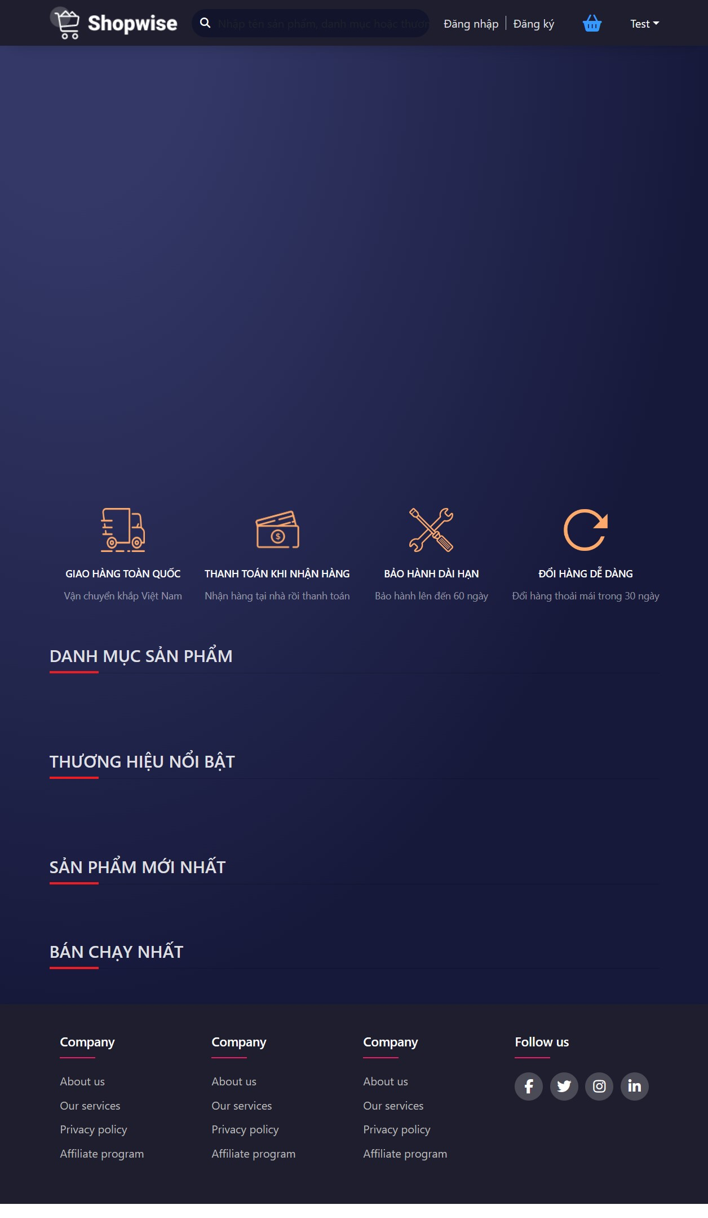

Trang chủ



Nơi chứa các poster